 | 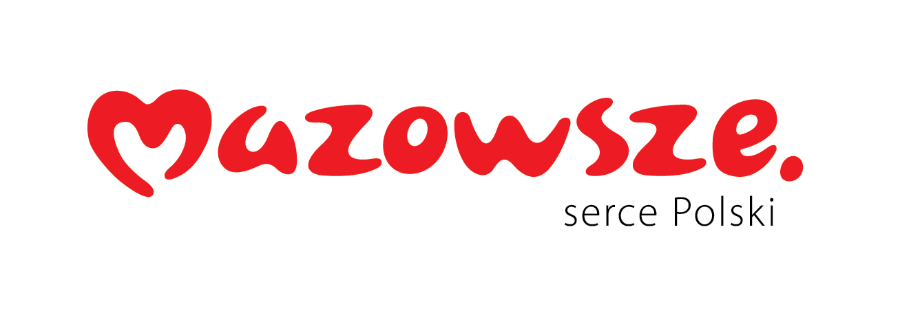

Załącznik nr 5 – oświadczenie wykonawcy dotyczące grupy kapitałowej
dotyczy postępowania ZP/2501/103/26 – Dostawa obłożeń i serwet operacyjnych
Pełna nazwa Wykonawcy:

Adres Wykonawcy:

OŚWIADCZENIE WYKONAWCY / WYKONAWCY WSPÓLNIE UBIEGAJĄCEGO SIĘ O UDZIELENIE ZAMÓWIENIA
w zakresie art. 108 ust. 1 pkt 5 ustawy Pzp

OŚWIADCZENIE DOTYCZĄCE PRZYNALEŻNOŚCI DO TEJ SAMEJ GRUPY KAPITAŁOWEJ
Po zapoznaniu się z informacją o wykonawcach, którzy złożyli oferty lub oferty częściowe w postępowaniu, oświadczam, że (zaznaczyć właściwe):
☐ nie należę do tej samej grupy kapitałowej w rozumieniu art. 4 pkt 14 ustawy z dnia 16 lutego 2007 r. o ochronie konkurencji i konsumentów z żadnym innym Wykonawcą, który złożył odrębną ofertę lub ofertę częściową w niniejszym postępowaniu;
☐ należę do tej samej grupy kapitałowej z następującym Wykonawcą / następującymi Wykonawcami, którzy złożyli odrębną ofertę lub ofertę częściową w niniejszym postępowaniu:
..............................................................................................................................................................................
(należy podać nazwę i adres Wykonawcy / Wykonawców)
W przypadku zaznaczenia drugiego wariantu w załączeniu przekazuję dokumenty lub informacje potwierdzające przygotowanie oferty lub oferty częściowej niezależnie od wskazanego wyżej Wykonawcy / wskazanych wyżej Wykonawców należących do tej samej grupy kapitałowej.
Załączniki:
- ........................................................................................................................................................
- ........................................................................................................................................................

Data; kwalifikowany podpis elektroniczny osoby uprawnionej

